D:\DATA\Tom\MyData\TFSoft\projekty-02-rozpracovane\GYM-Policka\009-EXPOZ-sablony-prac_listy_a_navody\logo EXPOZ.emfBiologie – úloha č. 06

Autor: Marta Najbertová

EKG a srdeční frekvence

Cíle

Pomocí senzoru EKG získat graf elektrické aktivity srdce. Zjistit vliv fyzické zátěže na aktivitu srdeční svaloviny. Určit ze získaného EKG minutovou srdeční frekvenci.

Zadání úlohy

Pomocí senzoru EKG získejte graf elektrické aktivity srdce v klidu a po zátěži. Ze získaného grafického záznamu určete trvání intervalu QT, porovnejte hodnoty pro oba sledované fyziologické stavy a ověřte frekvenční závislost intervalu QT. Vypočítejte minutovou srdeční frekvenci z EKG naměřeného v klidu a po zátěži.

Pomůcky

počítač s USB portem se software DataStudio, PASPORT USB Link (Interface), PASPORT Senzor EKG PS – 2111, elektrodové náplasti na zápěstí, EKG gel, buničitá vata, pracovní návod, pracovní list

Teoretický úvod

Srdeční cyklus (srdeční revoluce) je pravidelně se opakující činnost srdce, která zahrnuje stah srdečního svalu (systolu) a jeho následující uvolnění (diastolu). Projevuje se elektrickou aktivitou a jejím grafickým záznamem je elektrokardiogram (EKG).

U zdravého srdce je v pravé síni přirozený udavatel rytmu - sinoatriální (sinusový) uzel, který je zdrojem elektrického výboje. Tento výboj pak pokračuje dále převodními drahami mezi síněmi do atrioventrikulárního uzlu (síňokomorového) a odtamtud do obou komor. Přirozené převodní dráhy zajišťují řádné rozšíření impulsu a koordinované stažení nejprve síní, a pak komor. Toto elektrické vedení vytváří jedinečné výchylky v EKG, které podávají zprávu o stavu srdce. Ještě více informací můžeme získat umístěním elektrod do různých pozic na hrudníku a končetinách (obr. 1).

Na průběhu jednoho srdečního cyklu EKG můžeme pozorovat depolarizaci (systolu) síní, která je vymezena vlnou P. Repolarizace (diastola) síní není patrná, je překryta depolarizací (systolou) komor. Ta je vymezena komplexem QRS (intervalem QRS). V tomto intervalu může některá z vln chybět. Následuje repolarizace (diastola) komor, vymezená vlnou T. Pro činnost srdce je významný interval QT, který vyjadřuje celkové trvání depolarizace a repolarizace komor a je závislý na srdeční frekvenci. Pro průměrnou klidovou srdeční frekvenci má hodnotu 0,35 – 0,40 s.

Získané EKG můžeme využít pro výpočet minutové srdeční (tepové) frekvence. Využijeme přitom počet R vln v měřeném časovém intervalu a přepočteme na 1 minutu. Její velikost je ovlivňována například věkem, tělesnou zdatností, pohlavím, fyzickou zátěží a psychickým stavem.

Bezpečnost práce

Je třeba dodržovat zásady bezpečnosti a hygieny práce v biologické laboratoři a zásady bezpečné práce s elektrickými zařízeními. Během měření a připojení EKG elektrod na měřenou osobu nepřibližovat do blízkosti vody či elektrických zdrojů ani USB link. Dodržovat pokyny v „Návodu k obsluze senzoru EKG PS - 2111“, zejména:

Nezapojovat jej na žádné elektrické zařízení. Vždy zapojit nejprve černý (uzemňovací) konektor. Nezaměňovat pozici elektrod. Nikdy nepokládat senzor na žádné výkonové elektrické zařízení, na elektrické zásuvky. Nepoužívat senzor, pokud je některý z jeho kabelů poškozen. Pracovat pečlivě dle návodu práce.

Příprava úlohy (praktická příprava)

Nejprve zodpovíme úvodní motivační otázky. Prostudujeme pracovní návod a pracovní list. Připravíme měřicí techniku a pomůcky, provedeme zkoušku funkčnosti senzoru.

Postup práce

Práci je vhodné provádět ve dvojicích, jedna osoba je testována, druhá provádí měření a sbírá její data, následně se v roli vymění. Obě osoby během měření spolupracují a zodpovídají za výsledky. Každý účastník měření zpracovává data vlastní, do vyhodnocení uvede i data spolupracovníka.

Vypracujeme slovníček pojmů v pracovním listu. Připravíme měřicí zařízení. Připravíme testovanou osobu k měření. Provedeme měření v klidu a po zátěži.

Grafický záznam uložíme jako soubor DataStudio (\*.ds) k dalšímu zpracování. Grafický záznam vytiskneme (bude přílohou pracovního listu).

Analyzujeme získaná data v DataStudiu.

Z počtu vln R v EKG záznamu zjistíme srdeční frekvenci v daném časovém úseku, zapíšeme do tabulky a přepočteme na minutovou srdeční frekvenci.

Pro oba případy měření zjistíme hodnotu délky trvání intervalů QT ve třech vybraných srdečních cyklech, spočítáme **průměrnou hodnotu** a zaznamenáme do tabulky s  přesností na 0,01 s.

Provedeme vyhodnocení vlastních výsledků. Do tabulky zapíšeme i výsledky spolupracovníka a navzájem je porovnáme, zdůvodníme odlišnosti. Vypracujeme závěr.

Nastavení HW a SW

Připojíme senzor EKG PS - 2111 do USB LINKu PS-2100A a propojíme s USB portem počítače (obr. 2).

Spustíme v počítači program DataStudio. V  DataStudiu zvolíme variantu Creative experiment, program sám rozpozná senzor. V nabídce měření Displays kliknutím na Graf zvolíme měření Voltage. Na horní liště zvolíme nabídku Setup, v úvodní obrazovce zvolíme vzorkování 200 Hz a v horní liště v nabídce Vzorkování přednastavíme automatický stop po 10 sekundách, potvrdíme OK. Zavřením okna je program připraven ke sběru.

Příprava měření

Testovaná osoba si sundá všechny prstýnky, řetízky a jiné kovové předměty. Umyje a osuší si obě předloktí a zápěstí na pravé ruce. Posadí se a je aspoň minutu v klidu.

Osoba, provádějící měření, přilepí na pravé zápěstí a obě předloktí elektrodové náplasti. K senzoru zapojí nejprve černou (zemnící) elektrodu na zápěstí pravé ruky, poté zelenou (negativní) elektrodu do předloktí pravé – a červenou (pozitivní) elektrodu do předloktí levé ruky (obr. 3).

Po tomto zapojení by měla blikat červená LED dioda na senzoru (v srdečním rytmu). Signalizuje tak, že senzor je připraven ke sběru dat.

Vlastní měření (záznam dat)

Zabráníme tomu, aby testovaná osoba viděla v průběhu měření zobrazované údaje, musí být v klidu a nemluví.

a) měření v klidu

Stiskem zeleného tlačítka START v levém rohu spustíme měření.

b) měření po zátěži

Testovaná osoba provede 20 dřepů v časovém intervalu 30 s.

Nové měření spustíme stejným způsobem jako při měření v klidu, je automaticky zaznamenáváno do původního grafu jako druhé měření. Grafický záznam EKG uložíme z  nabídky File - Save Activity As … jako soubor DataStudio (\*.ds) na místo, které máme vyhrazeno k ukládání souborů k případné další analýze (obr. 4).

Analýza naměřených dat

Použitím funkce Scale to fit upravíme měřítko grafu (obr. 5).

Pro lepší orientaci v grafu „vyhladíme“ křivku zrušením nastavení Data points v nabídce Settings.

a) analýza měření v klidu

V nabídce Data v horní liště vybereme grafický záznam Run 1.

Pro určení délky trvání intervalu QT upravíme záznam vertikálně a horizontálně tak, abychom na obrazovce viděli záznam jednoho srdečního cyklu. Kurzorem najedeme na vodorovnou osu grafu do blízkosti číselného označení, objeví se místo kurzoru obousměrná šipka. Tahem levým tlačítkem myši roztáhneme graf do požadovaného náhledu. Obdobným postupem můžeme graf upravit vertikálně.

Z celkového záznamu vybereme **vhodný srdeční cyklus** k analýze tak, že kurzorem najedeme na vodorovnou osu grafu mezi číselné označení, objeví se místo kurzoru ruka a tahem levým tlačítkem myši vybereme nejvhodnější srdeční cyklus.  
Pomocí tlačítka Smart tool nastavíme **izoelektrickou linii**. Provedeme odečet délky intervalu QT v počátku grafu. Vzhledem k neprůkaznosti vlny Q počátek měřeného intervalu umistíme do bodu nástupu vlny R. Druhý bod měřeného intervalu umístíme na konec vlny T.

Ke zjištění hodnoty časového intervalu je nutné přesunout osní kříž tlačítka Smart tool do počátku měřeného intervalu, kurzor se symbolem trojúhelníku přesuneme tažením levého tlačítka myši do koncového bodu. Hodnotu odečteme na vodorovné ose a zaznamenáme do tabulky (obr. 6).

Stejným způsobem provedeme odečet délky intervalu QT ve dvou dalších vybraných cyklech (uprostřed a na konci grafu). Odečtené hodnoty zaznamenáme do tabulky s přesností na 0,01 s a vypočítáme aritmetický průměr.

Srdeční frekvenci v analyzovaném úseku určíme jako počet R vln. Zaznamenáme do tabulky (obr. 7).

b) analýza měření po zátěži

Postupuje stejným způsobem jako v případě analýzy měření v klidu, pracujeme s grafickým záznamem Run 2 (obr. 8, 9).

Obrazové přílohy

I:\web - návrh pro feltla 5.11\EXPOZ-kresby-pro-word\bi06_EKG a srdeční frekvence._obr01-v2.emf

Obr. 1: Grafický záznam srdečního cyklu (EKG)

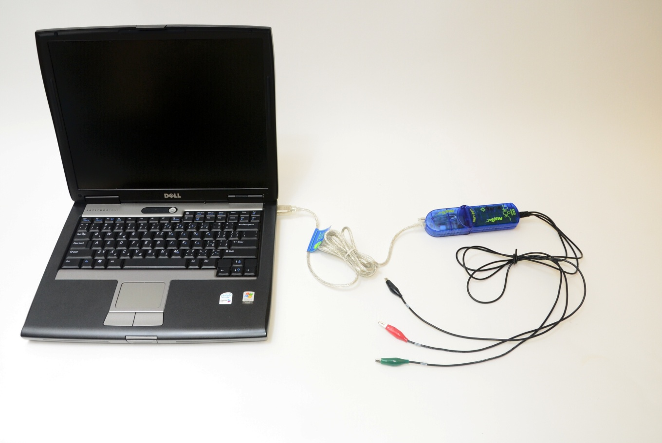

Obr. 2: Sestava měřící techniky

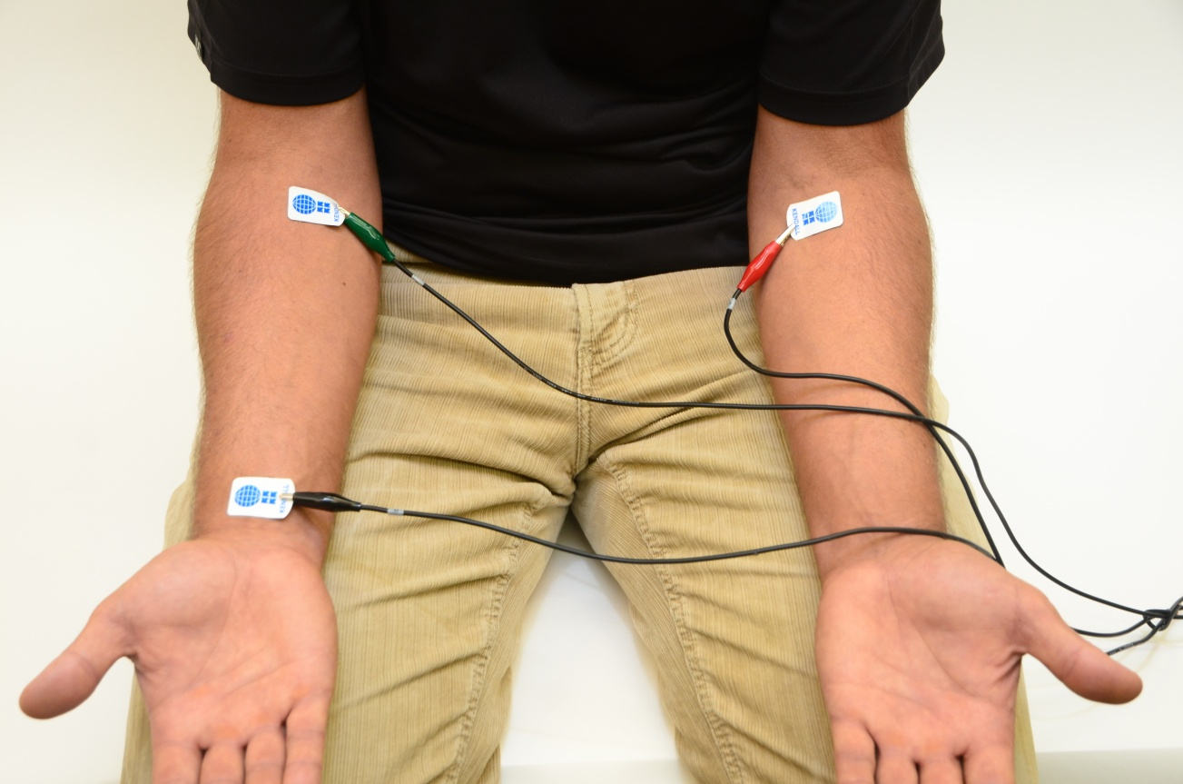

Obr. 3: Zapojení elektrod

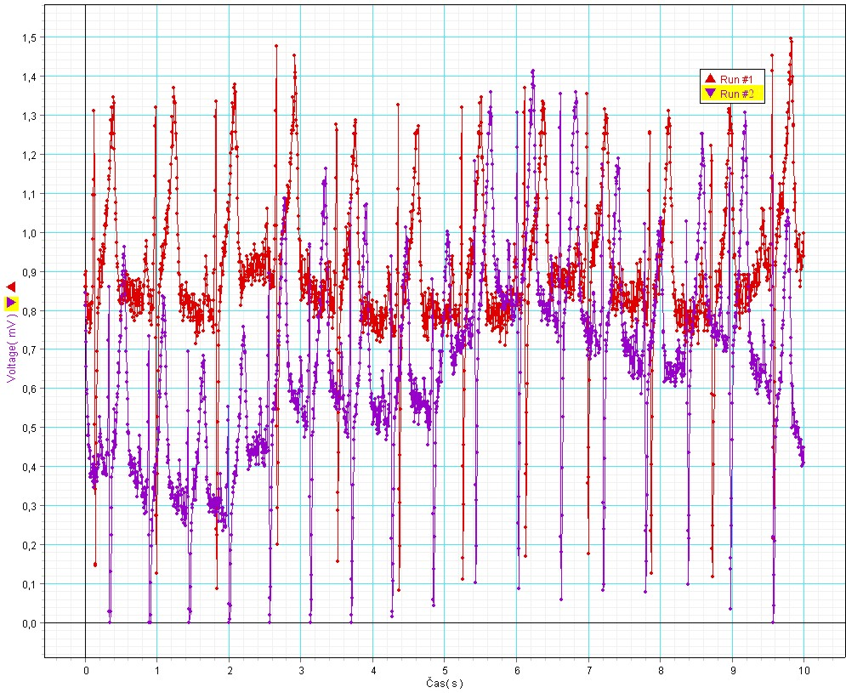

Obr. 4: Naměřené EKG

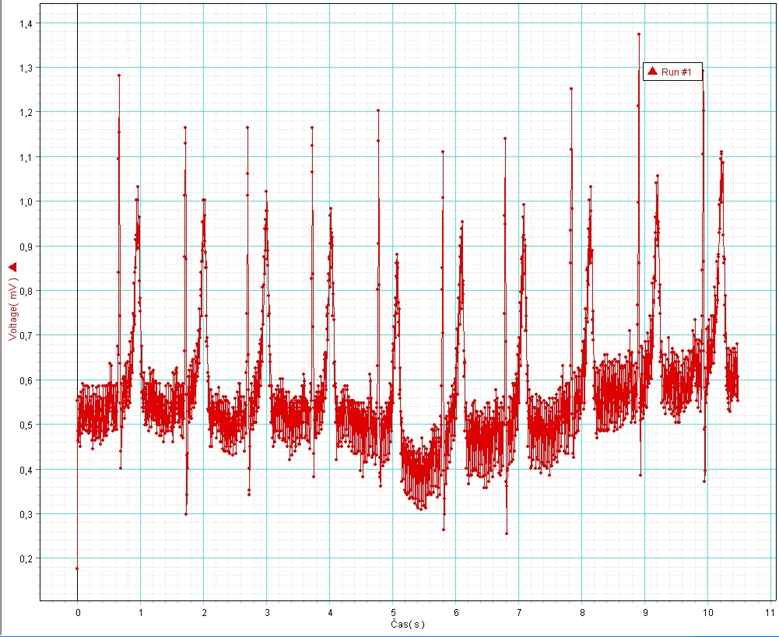

Obr. 5: Naměřené EKG v klidu upravené k analýze

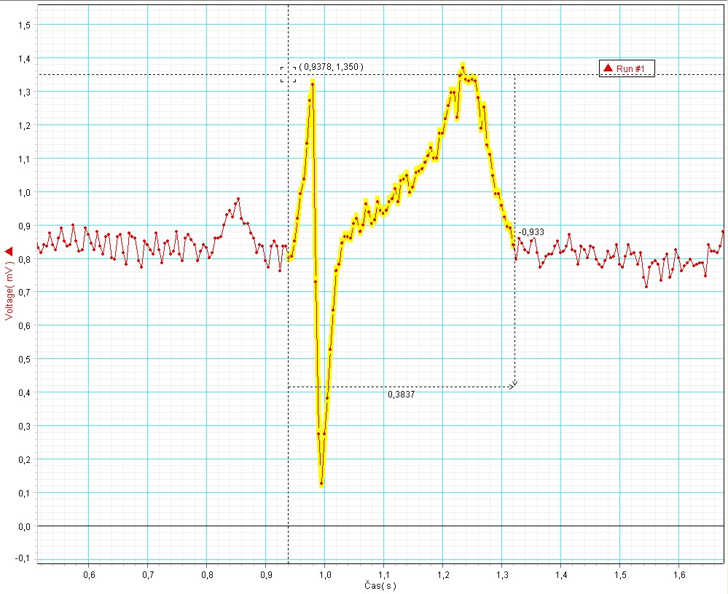

Obr. 6: Interval QT v klidu

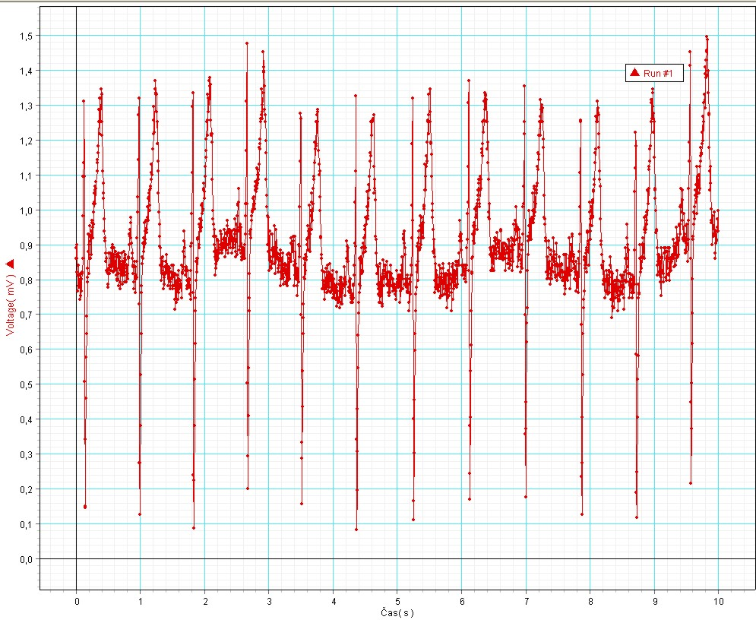

Obr. 7: Srdeční frekvence v klidu

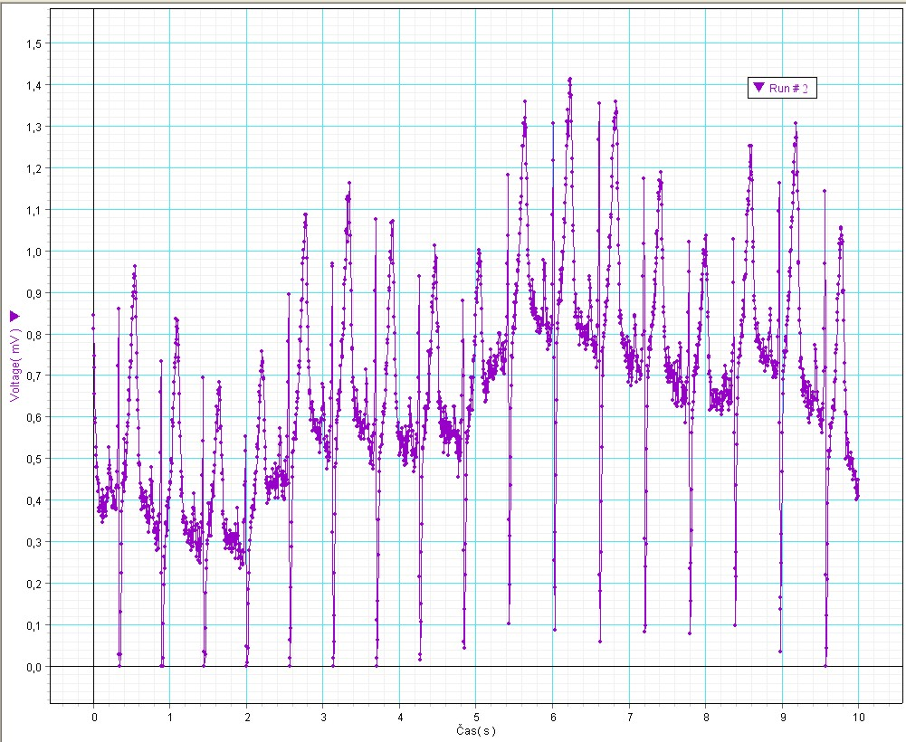

Obr. 8: Naměřené EKG při zátěži

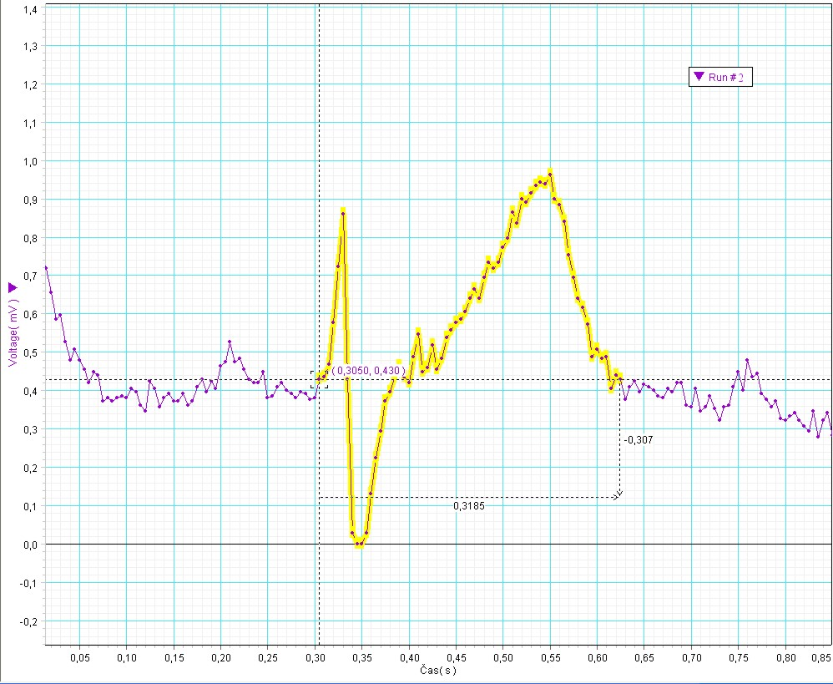

Obr. 9: Interval QT při zátěži